Notation neumatique
Notation neumatique ou usuelle
On se servait autrefois, pour noter le chant, de certains signes appelés neumes, dont la forme particulière n’a de rapport avec les caractères d’aucun alphabet.
Il importe à l’intelligence, comme à la bonne exécution, des mélodies grégoriennes toujours écrites en neumes dans les anciens monuments, que l’on comprenne la nature de ces signes et la valeur qui leur est attribuée par la tradition.
Pour cela il est nécessaire de les étudier dans leur forme primitive et de suivre dans le cours des siècles les diverses transformations qu’ils ont subies jusqu’à l’époque assez récente de leur totale destruction.

Deux sortes de neumes
On rencontre, dans les monuments liturgiques, des neumes de deux sortes : les uns dérivés des accents grammaticaux diversement combinés, les autres composés de points groupés par superposition ou par conjonction.

Les accents grammaticaux deviennent des accents musicaux
Les neumes les plus ordinaires, et probablement les plus anciens, ont pour élément constitutif le signe même de l’accent dans le discours ; c’est-à-dire le trait dont le sommet est incliné tantôt à gauche tantôt à droite, employé par les grammairiens pour exprimer que le son de la voix sur telle ou telle syllabe est relativement grave ou aigu. Tel est le point de départ de la notation neumatique, du moins de celle de la première espèce, que nous voulons d’abord expliquer. Que ceux-ci aient leur origine dans les accents, c’est une vérité, croyons-nous, définitivement acquise à la science ; bien que ceux qui ont le plus victorieusement soutenu cette thèse, comme M. de Coussemaker par exemple, n’en aient pas toujours tiré toutes les conséquences, et qu’ils aient même, par la manière dont ils ont ensuite interprété les neumes, paru en avoir oublié la véritable origine.

L’accent dans le discours
Les neumes sont primitivement de véritables accents, et ce fait n’a rien qui doive surprendre, si l’on songe à l’affinité naturelle qui existe entre la musique et ce que l’on nomme accent dans le discours. Celui qui parle élève naturellement la voix sur certaines syllabes et la fléchit sur d’autres ; ce sont ces divers mouvements de voix que les anciens ont appelés accents.
Ces accents, graves ou aigus, constituent dans le langage une espèce de modulation dont la modulation proprement musicale n’est pour ainsi dire qu’un développement. Ce rapport qui existe dans les choses se remarque aussi dans les noms : accent (accentus), veut dire chant (ad cantus). De plus, comme le font observer plusieurs auteurs, les accents sont nommés tons (toni, tenores) ; et c’est aussi le nom que l’on donne aux modes de la musique.
Rien n’était donc plus naturel que de se servir, comme on l’a fait, des mêmes signes pour marquer les accents et pour noter les mélodies. Peu importe d’ailleurs que ce soit un véritable emprunt fait par les musiciens aux grammairiens, ou bien que les uns et les autres, obéissant simultanément à la même pensée, aient traduit de la même manière, d’une part les modulations du langage, d’autre part celle du discours : toujours est-il que les signes sont les mêmes, l’idée qui les a fait naître est la même, et la valeur qui doit leur être attribuée également identique.

Accent aigu
Il est facile de nous représenter comment ces accents ont été inventés, soit par les grammairiens, soit par les musiciens. Qu’il s’agisse par exemple d’indiquer que la voix qui parle ou qui chante doit proférer une syllabe ou un son sur un ton plus élevé, le stylet de l’écrivain imite ce mouvement d’ascension et trace un trait montant ´ dans la direction du geste que ferait dans le même cas la main d’un maître de musique ou de déclamation ; et il est en effet remarquable que dans les plus anciens textes accentués, l’accent aigu est tracé de bas en haut ´ et que, contrairement à l’usage actuel, il va en s’effilant vers la partie supérieure.

Valeur musicale de l’accent tonique
C’est à l’accent aigu, l’accent tonique, dont les grammairiens surmontent la syllabe qui dans chaque mot doit être mise en relief, et que les langues de l’antiquité, plus musicales que les nôtres, distinguaient par un ton de voix plus élevé. Exemple :
Adjutórium nóstrum in nomine Dómini.
Ce que l’on pourrait traduire musicalement de la sorte :
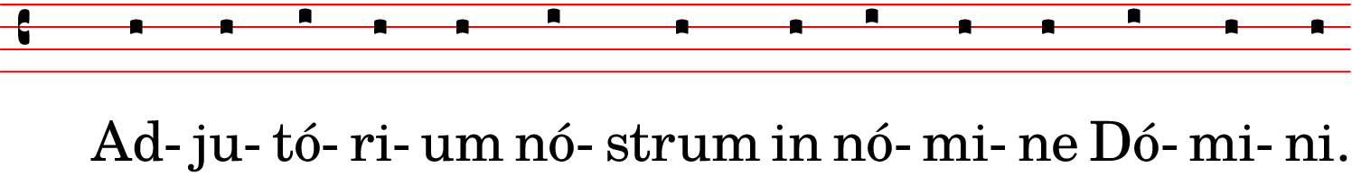
ou bien en modulant davantage, mais en conservant toujours le caractère de syllabe culminante à la syllabe accentuée :
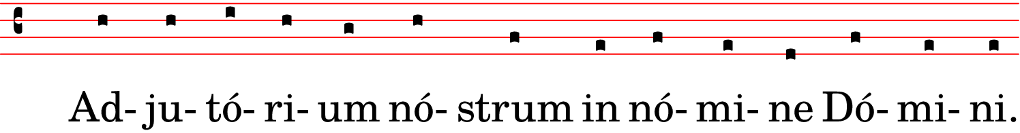

L’accent oratoire est logique ou pathétique
Ce n’est pas que la musique se soit toujours astreinte, même à l'origine, à imiter dans ses modulations, la modulation même du discours, et à faire ainsi toujours marcher parallèlement son propre accent, l’accent musical, avec l’accent grammatical. Nous devons même faire tout de suite ici une remarque importante. Dans la parole, outre l’accent tonique qui module chaque mot selon certaines lois purement grammaticales, il y a l’accent oratoire qui affecte plutôt la phrase, et en varie la modulation d’après les pensées ou les sentiments divers qui sont exprimés. Ainsi, en ce qui touche les pensées, la phrase peut être affirmative, négative, dubitative, interrogative ; et ces diverses circonstances, appartenant à l’ordre logique, amènent des inflexions de voix différentes les unes des autres. En ce qui concerne les sentiments, la phrase exprime la joie ou la tristesse, la crainte ou l’espérance, le désir ou la répulsion, l’amour ou la haine ; et ces impressions diverses, venant agiter diversement le cœur de l'homme, communiquent à sa voix un accent qui varie avec la nature du sentiment lui-même. L’accent oratoire, soit logique soit pathétique, vient alors se substituer à l’accent grammatical et modifier les inflexions de voix que l’accent tonique, laissé à lui seul, donnerait régulièrement à la phrase. Reprenons l’exemple déjà cité, et donnons-lui une forme interrogative : l’élévation de voix va changer de place, et se porter sur d’autres syllabes.

Accent interrogatif
Adjutorium nostrúm nonne sít in nomine Dominí ?
Ce que nous pourrions traduire musicalement de cette manière:
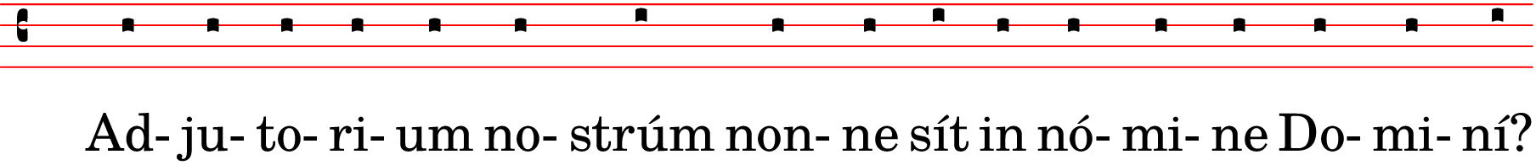
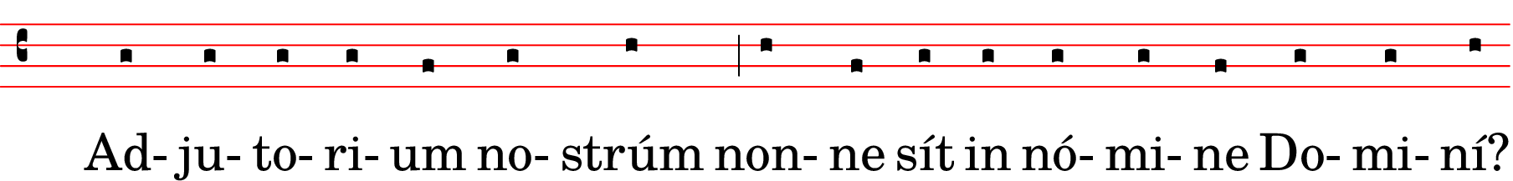
ou mieux encore, mais toujours dans le même genre de mouvement :
Cette manière de provoquer la réponse en suspendant la voix, a fait dire à plusieurs grammairiens, que l’accent, dans les interrogations, affecte la syllabe finale : ils ont confondu l’accent tonique et l’accent oratoire. Ainsi donc, sans sortir du domaine de la simple parole, nous voyons déjà, comme dans l’exemple précédent, l’accent tonique se modifier ou même s’effacer en présence de l’accent oratoire ; à plus forte raison, comme nous l’expliquerons plus loin en exposant, à propos du rythme, le but et la nature de l’accent tonique, celui-ci doit-il souvent disparaître ou se transformer lorsqu’il se trouve en concurrence avec le chant. Quelle que soit d’ailleurs la différence des modulations, il n’en existe pas moins un rapport réel entre les mouvements de voix propres au langage et ceux de la musique, ainsi qu’entre les signes dont on s’est servi pour les exprimer. Poursuivons notre étude comparative.

Accent grave
Il suffit aux grammairiens de noter la syllabe qui, dans chaque mot, a le privilège de l’accent tonique, et qui doit en conséquence être régulièrement proférée d’un ton de voix plus aigu ; les autres par rapport à celles-là sont graves, c’est-à-dire moins élevées dans l’échelle des tons, plus humbles d’intonation, et par là même aussi moins éclatantes. Les syllabes graves ne portent ordinairement aucun signe ; le signe existe cependant : c’est également un trait, mais tracé dans le sens opposé à celui de l’accent aigu ; il descend de gauche à droite `, au lieu de monter ´, et son sommet se trouve incliné sur la gauche au lieu de l’être sur la droite : l’accent grave est ainsi en tout l’inverse de l’accent aigu.

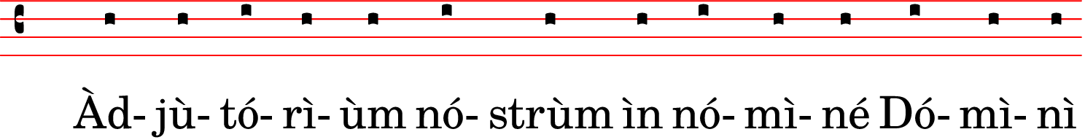
Syllabe longue
nous avons écrit cet exemple comme s’il n’y avait qu’un accent sur chaque syllabe : souvent en effet les grammairiens, pratiquement et même théoriquement, n’en comptent pas davantage ; toutefois si l’on veut avoir égard à ce que l’on appelle la quantité des syllabes, c’est-à-dire à leur durée relative, et que l’on veuille observer rigoureusement la proportion des longues et des brèves, comme les Latins ont parfois essayé de le faire dans leur langue, à l’imitation de ce que les Grecs faisaient dans la leur, la longue devra être considérée comme valant deux brèves.
Ainsi, par exemple, Roma se prononcera Rooma ; nous aurons ici trois temps comme on le voit ci-après, N°1 ; les deux premiers temps sont sur la première syllabe et le troisième sur la dernière : ceci est la quantité ; voyons l’accent.
Le mouvement naturel de la voix est de redescendre après avoir monté, et non pas de finir en montant. Dans la langue latine en particulier, cette loi est absolue en ce qui concerne l’accent grammatical. Régulièrement, dans un mot, la voix monte sur le temps antépénultième, N°2 ; elle ne fait exception à cette règle que dans le cas où il lui est impossible de l’observer. Ainsi dans l’exemple ci-dessous, N°3, la voix, après avoir monté sur la première partie ou le premier temps de la première syllabe du mot, redescend sur la deuxième partie ou le deuxième temps de cette même syllabe, puis vient se reposer sur la finale.
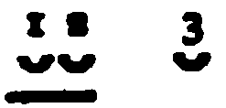
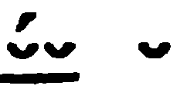
N° 1. Rooma N°2. Rooma N°3. Rooma

Accent circonflexe
Unissons les deux accents de la voyelle longue, Róò, et nous aurons un nouveau signe, forme par la jonction de l’accent aigu et de l’accent grave, et appelé accent circonflexe, Rô.
Au lieu de Roma prenons Romæ et étudions-en la quantité et l’accent. La quantité est celle que nous indiquons ci-dessous, N°4. nous avons ici quatre temps au lieu de trois ; et d’après le principe que nous émettions, c’est-à-dire en plaçant l’accent aigu au troisième temps avant la fin, nous obtiendrons ce que l’on voit au N°5 ; puis en marquant aussi les accents graves, nous aurons ce qui est écrit au N°6.
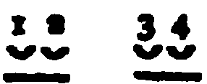


N° 4 Roomae N°5. Roomae N°6 Roomae

Anticirconflexe
Joignons les deux accents de la première syllabe, nous aurons Rǒ, l’accent opposé au circonflexe ˇ, c’est-à-dire l’anticirconflexe, l’άγταγαχλαζόμεγος des grammairiens grecs.
Si nous voulions traduire musicalement la modulation de l’accent circonflexe, et celle de l’anticirconflexe, nous aurions
pour le premier : 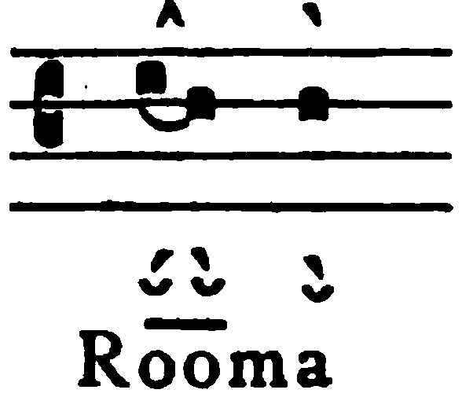 pour le second : 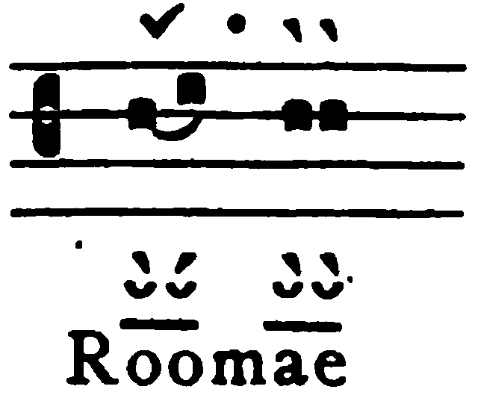
D’après ce que nous avons dit plus haut on doit s’attendre à rencontrer aussi ces accents dans la notation musicale, ou ils se trouvent en effet et avec la même signification : nous les avons mis au-dessus de la portée dans l’exemple ci-dessus. Toutefois, pas plus dans le cas présent que dans les précédents, la musique n’a l’obligation de se mouler sur ces formes de quantité ou d’accentuation, telles que nous venons de les analyser : ce que nous avons encore ici à retenir, c’est simplement que la musique a des mouvements de voix analogues à l’accent circonflexe et à l’anticirconflexe, et que ces mouvements ont été primitivement traduits par les mêmes signes d’écriture.

L’accent est une modulation
Remarquons encore que, déjà dans la grammaire, le sens propre des divers accents se rapporte à une idée de ton, de modulation, nullement à celle de force ou d’intensité ; bien qu’en fait, du moins dans le discours, les deux choses, c’est-à-dire l’élévation du ton et l’intensité du son puissent et doivent même souvent coïncider. À plus forte raison dans le chant faut-il s’en tenir, pour l’interprétation de ces signes, à leur valeur purement musicale, sans égard aucun aux degrés différents de durée ou de force qui peuvent leur convenir, mais que ces signes n’indiquent pas.
Dans la grammaire, les accents sont restés tels que nous venons de les décrire ; mais étant dans la musique d’un usage plus multiplié et plus compliqué, ils ont subi des modifications que nous devons signaler, et ont pris là des développements que nous aurons aussi à faire connaître.
Les accents grammaticaux, devenus notes de musique, ont ensuite reçu des noms particuliers, en rapport surtout avec la forme spéciale qu’ils ont revêtue.
Dans le tableau que nous allons mettre sous les yeux du lecteur, nous indiquons d’abord le nom des neumes ; puis la forme qui les distingue ; et enfin nous énumérons, dans leur ordre constitutif, les accents graves ou aigus, qui entrent dans la composition de chacun d’eux. L’accent aigu n’a presque subi aucune modification, et il demeure toujours facile à reconnaître. L’accent grave, par suite d’une tendance naturelle au calligraphe, s’est insensiblement raccourci, jusqu’à devenir souvent un simple point ; ce qui arrive toutes les fois qu’il est seul sur une syllabe ; ou encore lorsque plusieurs accents graves se suivent, soit en montant, soit en descendant. Ce changement du trait en un simple point était nécessaire pour disposer dans une même direction une succession de mêmes accents.

Tableau des neumes les plus usités
N° | Nom | Forme | Éléments constitutifs
1 | Punctum |  | Accent grave
2 | Virga | 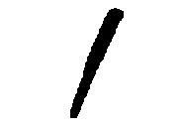 | Accent aigu
3 | Clivis | 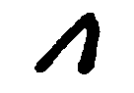 | Accent aigu, et accent grave
4 | Podatus | 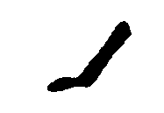 | Accent grave, et accent aigu
5 | Scandicus | 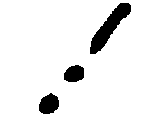 | Deux accents graves, et un accent aigu
5 | Salicus | 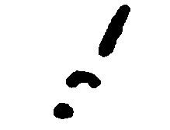 | Deux accents graves, et un accent aigu
6 | Climacus | 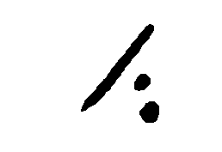 | Accent aigu, et deux accents graves
7 | Torculus | 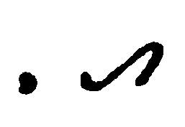 | Accent grave, accent aigu, accent grave
8 | Porrectus | 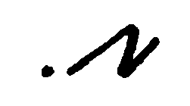 | Accent aigu, accent grave, accent aigu
9 | Podatus subpunctis | 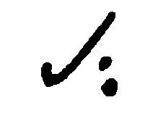 | Accent aigu, deux accents graves
10 | Climacus resupinus | 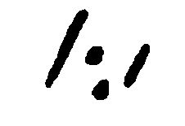 | Accent aigu, deux accents graves, accent aigu
11 | Scandicus flexus | 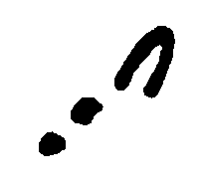 | Deux accents graves, accent aigu, accent grave
12 | Scandicus subpunctis | 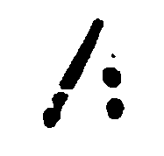 | Deux accents graves, accent aigu, deux accents graves
13 | Torculus resupinus |  | Accent grave, accent aigu, accent grave, accent aigu
14 | Porrectus flexus |  | Accent aigu, accent grave, accent aigu, accent grave
15 | Porrectus subpunctis | 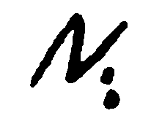 | Accent aigu, accent grave, accent aigu, deux accents graves

Pour l’intelligence du tableau qui précède, comme de ceux qui pourront suivre, il ne faut pas oublier qu’en parlant d’accent dans les neumes, nous prenons ce mot, comme nous l’avons dit, dans un sens exclusivement musical. Ainsi l’accent grave indique simplement un son inférieur à un autre sur l’échelle ; et l’accent aigu, un son plus élevé. Faisons maintenant quelques observations sur chacun des signes contenus dans notre tableau ; du moins sur les premiers ; car une fois que ceux-ci seront expliqués, les derniers se comprendront d’eux-mêmes.
- L’accent grave `, dans le cas où il n’est pas joint à l’accent aigu, a pris avec la forme, le nom même du point ·, et s’est appelé punctum.
- L’accent aigu ˊ employé comme note isolée, a pris en musique le nom de virga.
Dans certains manuscrits il est tracé perpendiculairement : 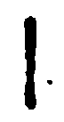
- L’accent circonflexe ^, a conservé chez certains auteurs le nom de flexa et s’est appelé chez d’autres, clivis ou clinis, pour inclivis ou inclinis : termes synonymes de flexa. Le nom complet serait virga flexa ou virga inclivis, virga inclinis.
- L’anticirconflexe , sans doute à cause de sa forme, s’est appelé pes ou podatus.
on remarque souvent dans les manuscrits, pour le podatus, la flexa et le torculus, l’effet de la tendance dont nous parlions plus haut, et qui porte le scribe, sans qu’il y songe, à faire le trait de l’accent grave moins long que celui de l’accent aigu : 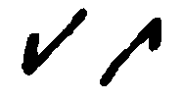
De plus, quand l’écriture devient cursive, on voit peu à peu l’angle du point de jonction s’arrondir : 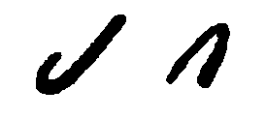
Les signes précédents suffisent à marquer la simple modulation du discours ; mais pour noter les mouvements de voix plus étendus et beaucoup plus variés que comporte le chant, il est nécessaire d’augmenter le nombre des combinaisons.
La notation musicale, outre le punctum, la virga, la clivis et le podatus, comprendra donc d’autres formules plus compliquées, mais toujours produites par la combinaison de l’accent grave et de l’accent aigu.
- Dans le scandicus la voix monte trois degrés : il faut alors, avant d’arriver à la virga, deux accents graves, qui dans ce cas se changent nécessairement en autant de punctum. Dans quelques manuscrits, le scandicus monte tout droit : 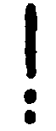. lorsque les deux punctum expriment deux sons qui se suivent sur le même degré, ou à demi-ton de distance : c’est le salicus.
- Dans le climacus, dont le mouvement est l’inverse du précédent, les deux accents graves qui suivent l’accent aigu ou virga deviennent régulièrement deux punctum.
- Le torculus commence comme un podatus et finit comme un flexa : aussi est-il quelquefois appelé pes flexus ou podatus flexus.
- Le porrectus après avoir fléchi comme la clivis, remonte en manière de podatus : c’est une clivis resupina, l’inverse du torculus.
- Le podatus suivi de deux points en descendant, est appelé podatus subbipunctis ; s’il en a trois on le nomme podatus subtripunctis ; subdiatesserris, s’il en a quatre, et subdiapentis, dans les cas plus rares ou il y en a cinq.
Les mêmes qualificatifs, dans certains tableaux de neumes, se trouvent appliqués à la virga, pour désigner le climacus, qui est une virga subbipunctis, subtripunctis, etc. lorsque la virga est, non plus suivie, mais précédée de points, ce qui est le cas du scandicus, elle est dite, dans les mêmes tableaux, præbipunctis, prætripunctis. Si les points sont à la fois avant et après, c’est la virga combipunctis, contripunctis, etc.
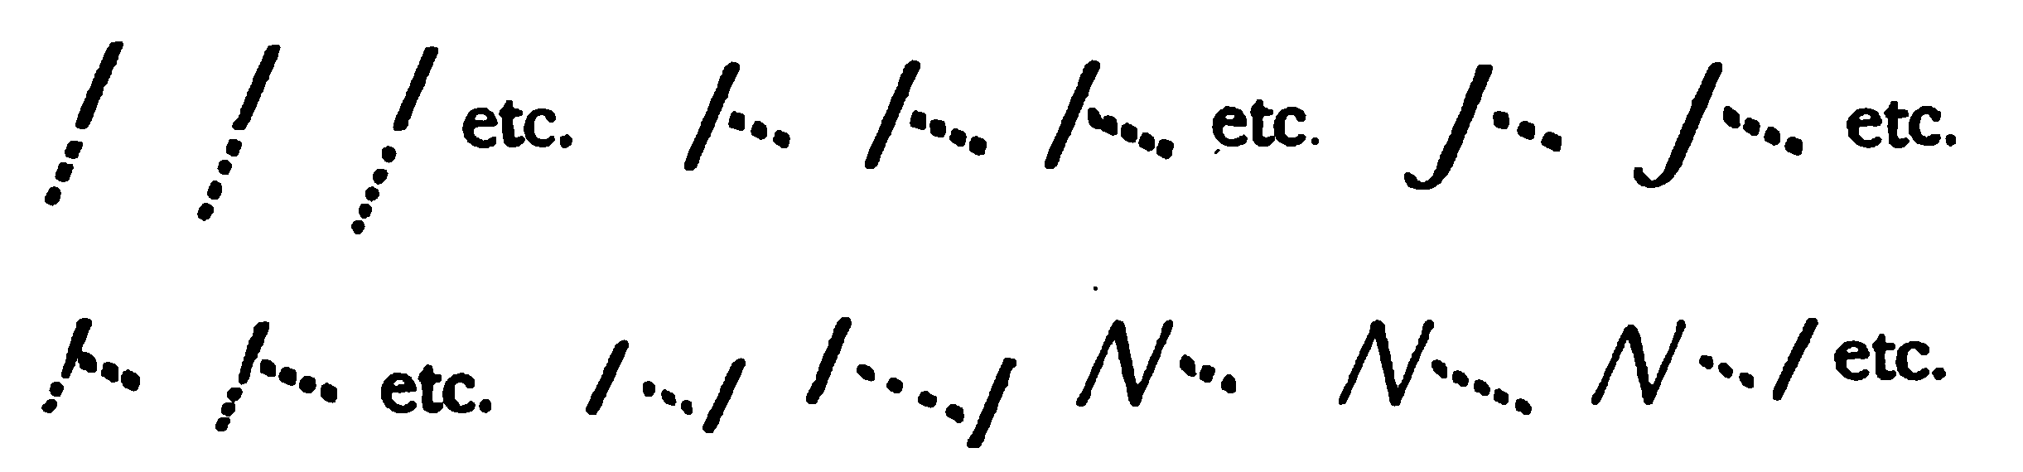
La série des points, dans les formules ou ils entrent comme éléments, peut avoir en effet plus ou moins d’étendue ; ainsi on rencontre quelquefois des formules telles que les suivantes :
De toutes les formules que nous avons données, les plus simples sont les plus communes ; et les tableaux de neumes, chez les auteurs, ne contiennent souvent que des groupes de trois sons au plus.
Le chant grégorien, comme nous le savons par le témoignage des anciens, admet certains ornements d’un caractère spécial, certaines nuances d’exécution qui, sans appartenir à l’expression passionnée du théâtre, sans consister non plus en des effets de voix trop recherchés, plus déplacés encore à l’Église qu’ailleurs, demandent cependant, au moins quelquefois, particulièrement pour le strophicus et le quilisma, une souplesse d’organe que les chantres romains envoyés en Gaule et en Germanie, du temps de Charlemagne, reprochaient à nos pères de ne pas posséder. Il y a donc dans le chant grégorien, des sons diversement nuancés, que nous distinguerons en sons syncopés, appuyés, répercutés, tremblés, et étouffés.
- Sons syncopés.
Lorsque deux formules, par exemple un scandicus et un climacus, viennent à la suite l’un de l’autre, de manière à ce que le premier groupe finisse sur le même degré de l’échelle ou commence le second, et qu’ainsi les deux notes à l’unisson doivent s’émettre d’une façon continue ; nous verrons, en traitant plus loin du rythme, que cette réduplication du même son produit un effet analogue à celui de la syncope en musique. Nous en parlons ici, simplement pour énumérer ensemble toutes les particularités d’exécution, quoique celle dont il s’agit n’ait pas de signe spécial, et qu’elle s’indique seulement par la juxtaposition des signes :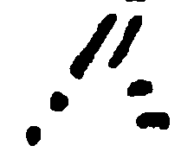
Ici les deux virga font syncopes.
- Sons appuyés.
Une circonstance qui présente beaucoup d’analogie avec le cas précédent, est celle ou la voix, dans un mouvement descendant, doit s’arrêter et appuyer fortement sur l’avant-dernière note du groupe. Le son qui doit être ainsi renforce et prolongé se trouve représenté dans la plupart des manuscrits par un petit trait horizontal brisé  qui surmonte un petit point 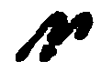 ; le point indique un son faible pour terminer le groupe. Ce trait brisé est le pressus. Il s’adjoint tantôt à une virga 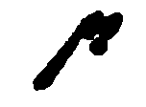 tantôt à la seconde note d’une clivis : 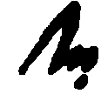
Le groupe entier dans le premier cas représente deux sons, et dans le deuxième cas trois sons ; mais c’est toujours le son pénultième qui est pressus. Dans quelques manuscrits, le pressus consiste en une petite virgule d’une forme particulière, mise à côté des notes d’un groupe ordinaire comme, par exemple, près de la seconde note du climacus 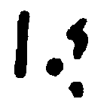 ce qui équivaut à .
- Sons répercutés.
Il n’est pas rare de rencontrer dans la notation neumatique, une sorte de virgule, différente du signe ordinaire appelé virga, c’est-à-dire plus courte et un peu plus arquée, du moins dans la plupart des manuscrits. Cette note est simple ’ double ’’ ou triple ’’’ et se nomme suivant le cas, apostropha ’, distropha ’’ ou tristropha ’’’ et d’une manière générale strophicus. L’apostropha se trouve toujours jointe à une autre formule, à la clivis par exemple, soit avant 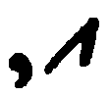 soit après 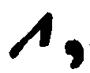. Ce même signe lorsqu’il se trouve redoublé ’’ distropha, ou triplé ’’’ tristropha peut aussi être joint, comme l’apostropha ’ à une formule, 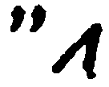 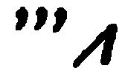, mais souvent aussi il est seul. Il peut encore s’accompagner lui-même ’’ ’’’ et quelquefois se trouver sous cette forme 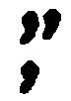
Dans ce dernier cas, l’apostropha n’est plus à l’unisson mais à une tierce de distance du distropha.
Au strophicus se rapporte l’oriscus , qui indique comme le distropha une note jointe à une autre à l’unisson, avec cette différence que l’émission en est plus liée, et se rapproche de la syncope.
- Sons tremblés.
Lorsque dans un mouvement ascendant, qui est ordinairement d’une tierce mineure, se rencontre, comme nous l’expliquerons plus loin, un son vibré ou tremblé, la note qui représente cette particularité d’exécution se nomme quilisma : c’est un podatus ou un torculus dont le trait initial est triplé : 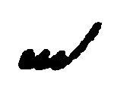 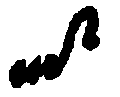
Le quilisma est toujours précédé d’une note qui est le point de départ du mouvement ascensionnel : cette note est ou un punctum 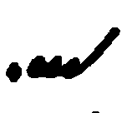 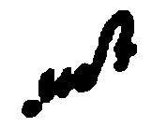 ou la dernière note d’un groupe 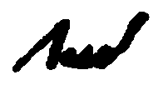
- Sons étouffés.
nous entendons ici par sons étouffés ceux que Gui d’Arezzo nomme liquescents. nous en déterminerons plus loin la nature et l’usage ; disons seulement ici, pour apprendre à discerner dans l’écriture la présence du son liquescent, que celui-ci ne peut se rencontrer qu’à la fin d’une formule, et seulement quand on passe d’une syllabe à une autre dans des circonstances que nous indiquerons.
pour marquer dans la notation neumatique le son liquescent, le trait final de la formule se trouve modifié de la manière que nous allons expliquer :
- Si la formule se termine par un son aigu, la virga se trouve écourtée comme on le voit dans les exemples suivants :
 au lieu de 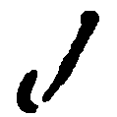
Cette modification du podatus se nomme epiphonus.
on trouve de même : 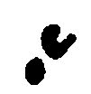 au lieu de 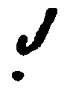 ou .
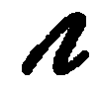 au lieu de 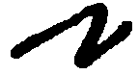 etc.
- Si la formule se termine par un son grave, le trait final, ou accent grave, est bouclé de cette manière :
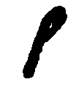 pour 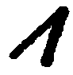
C’est le cephalicus, modification de la clivis.
De même encore : 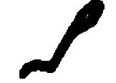 pour 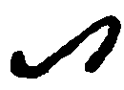
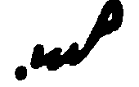 pour 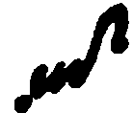
- Si l’on doit ajouter une note liquescente au strophicus le dernier trait se trouve allongé de cette sorte :
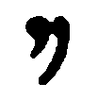 au lieu de ’’
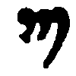 au lieu de ’’’
Pour l’oriscus, le procédé d’écriture est le même que pour l’apostropha.
Dans certains tableaux de neumes, il n’est question ni de l’epiphonus ni du cephalicus : toutes les formules avec son liquescent conservent chacune son nom ordinaire, auquel on ajoute le qualificatif de hemivocalis ou semivocalis ; qui exprime parfaitement du reste la nature du son liquescent : un son proféré à demi-voix. Ainsi l’epiphonus est appelé pes ou podatus semivocalis  ; le cephalicus se nomme flexa semivocalis  ; il y a aussi le torculus semivocalis  le quilisma semivocalis 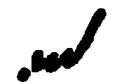 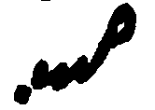 etc.
Quelquefois il arrive qu’au lieu d’un seul son liquescent terminant une formule, comme dans les cas précédents, il s’en présente deux, ou même dans quelques cas très rares, trois ou quatre, surtout dans le mouvement descendant. Le trait bouclé de la formule devient alors un trait arqué, et le signe se nomme ancus 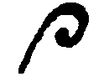 pour le climacus ;  pour le pes subbipunctis.
L’ancus présente dans un certain nombre de manuscrits une forme un peu différente : il s’écrit à la manière d’une clivis, d’un torculus, etc. augmenté d’un crochet répondant au dernier son du groupe qui en effet est celui qui s’efface davantage dans l’émission de l’ancus 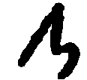 au lieu de 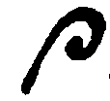.
Ces formules s’appellent aussi flexa cornuta ou sinuosa, pes cornutum ou sinuosus, quilisma cornutum ou sinuosum.
La note semivocalis est devenue plus tard la plique ; mais, celle-ci n’a plus la même valeur que la semivocalis primitive.
Nous venons de faire connaître la forme primitive et régulière des signes principaux de la notation neumatique, de ceux du moins qui dérivent de l’accent grave et de l’accent aigu diversement combinés. Il existe, avons-nous dit, des neumes d’une autre espèce, plus rares que les premiers, mais qui dans certains pays, par exemple dans l’Aquitaine, paraissaient avoir été longtemps les seules connues ; ou du moins ce sont ceux que les monuments liturgiques de ces régions méridionales nous offrent le plus communément : on les appelle les neumes à points superposés.

Neumes à points superposés
Le système des accents, qui consiste à représenter les tons graves et les tons aigus par des traits diversement inclinés, parle plus à l’intelligence qu’aux yeux. Pour figurer d’une manière plus sensible et moins abstraite les mouvements divers de la voix dans le chant, on a imaginé de se servir du point comme signe du son.
Le point n’est plus ici, comme tout à l’heure, une forme dérivée ; il est l’élément propre et constitutif de cette seconde espèce de neumes.
Le son, dans ce système, est donc représenté par le point, tout aussi bien le son aigu que le son grave ; et c’est par la combinaison des points que se figure la combinaison des sons.
Les formules sont des groupes composés d’autant de points distincts qu’il y a de sons différents, et les points sont disposés de manière à diriger le mouvement de la voix de l’aigu au grave ou du grave à l’aigu.
- Si le mouvement est descendant, la formule est composée de simples points ainsi superposés verticalement : et le point placé au sommet de la perpendiculaire s’exprime le premier.
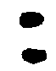 Clivis.  Climacus.
- Si le mouvement est ascendant, les points suivent une ligne ascendante tant soit peu inclinée vers la droite, et le point culminant qui termine la série est allongé en forme de virga ou de petit cercle.
 Podatus. 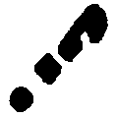 Scandicus.
- Il en est toujours ainsi de la dernière note d’une formule, quand cette note est plus élevée que la précédente. Exemple :
 Porrectus. 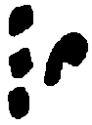 Climacus resupinus.
- Si la note culminante de la formule n’est pas la dernière, le point n’est pas allongé. Exemple :
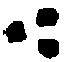 Torculus.  Pes subpunctis.
- Quant aux signes d’ornement, voici la forme qu’ils affectent dans la notation à points superposés.
 Strophicus.  Quilisma. 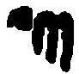 Pressus.
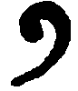 Semivocalis grave ou Cephalicus.  Semivocalis aigu ou Epiphonus.
Tel est le mode primitif et ordinaire de combiner les notes dans ce système.
Bientôt, en disposant les points, comme il vient d’être dit, on est arrivé à les relier entre eux et à former de la sorte des groupes, qui présentent une grande analogie avec les figures provenant de la combinaison des accents. Ainsi la clivis présente cette forme  le torculus celle de la clivis liée précédée d’un point 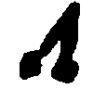.
Les points primitifs du porrectus également se sont allongés en forme de traits, et soudés entre eux, surtout dans le porrectus præpunctis ou torculus resupinus ainsi écrit : 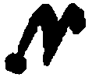
Nous voyons ici les deux systèmes, celui des accents et celui des points arriver aux mêmes termes par des voies différentes. Partis de principes opposés, mais en réalité tendant au même but, qui est d’indiquer des groupes de sons, ils finissent par se rencontrer, par se compénétrer, par s’identifier même, du moins en partie ; soit par simple coïncidence, soit peut-être aussi que les deux notations se sont emprunté mutuellement quelques signes qui sont devenus communs aux deux systèmes. C’est du moins ce que nous remarquons dans un certain nombre de manuscrits ; tandis que d’autres restent fidèles à la tradition propre à chaque système.

histoire de l’harmonie au Moyen Âge. p. 154
On conçoit également que ce genre de notation, dont la simplicité même prouve la haute antiquité, ait encore pu suffire à l’époque primitive du chant ecclésiastique, alors que ce chant, au rapport de S. Augustin et de S. Isidore, était parfois si simple, qu’il différait à peine des inflexions ordinaires du discours. Primitiva Ecclesia ita psallebat ui modico flexu vocis faceret psallentem resonare, ita ut pronuncianti vicinior esset quan psallenti. (de officiis c.7. Cf. S. Augustin, Confessions. liv. X.)
Nous ne voulons pas dire ici que tout soit d’importation étrangère dans les lois de la quantité latine. Parmi les voyelles longues, il y en a qui sont telles en vertu d’une cause naturelle, facile à comprendre. Par suite du travail qui préside à la formation des langues, il est arrivé en latin comme dans les autres langues, que deux voyelles successives se sont d’abord assimilées, puis fondues en une seule par contraction ; le souvenir des deux voyelles primitives, ayant chacune leur durée propre, a dû évidemment subsister plus ou moins de temps après qu’elles se sont ainsi contractées en une voyelle unique ; et celle-ci, prenant pour elle seule la durée des deux syllabes originaires, n’a pas dissipé incontinent son héritage, mais a conservé le temps double auquel l’oreille était habituée.
Ce nom existe dans les tableaux de neumes, avec un signe qui a la plus grande analogie avec celui que nous appelons porrectus, sans qu’il soit bien certain cependant qu’il s’agisse du même signe. L’appellation du reste ne fait rien au fond des choses. Nous ne sommes pas les premiers qui nommons porrectus l’inverse du torculus ; nous le faisons pour n’avoir pas un signe dépourvu de nom et un nom qui ne s’appliquerait à aucun signe vraiment usité.
Bipunctis est un adjectif forme à l’instar de Bipennis, biremis, etc.

